Poi abbiamo iniziato a parlare del peccato, partendo da quello che succede nel mondo ( e abbiamo fatto il cartellone con i ritagli di giornale ) e continuando con quello che succede nelle nostre giornate.
Vi ricordate cosa vuol dire in ebraico la parola peccato?
Peccato = fallire il ………………………..
Vai a colorare e rileggere la scheda che ti abbiamo dato sul peccato.

Con il Battesimo Gesù vi chiama come ha fatto con i pescatori sulle righe del lago.
Vai a rileggere questo episodio del Vangelo (Mc 1,16-22) e poi disegnalo nello spazio qui sotto.

Abbiamo letto insieme il brano della peccatrice perdonata, Lc 7 36- 50.
E quello di Zaccheo, che è stato uno dei Vangeli della domenica Lc 19, 1-10.
Disegna quello che ti è piaciuto di più!

Avete capito che Gesù è venuto per tutti, buoni e cattivi?
Avete capito che sta a voi decidere se fare il bene o se fare il male?
Dio ci ha chiamato come ha fatto con i pescatori, noi siamo liberi di dirgli SI o NO.
Quando diciamo no falliamo il bersaglio dell’arco, facciamo cilecca, non facciamo ciò a cui siamo chiamati. A cosa siamo chiamati?
Dio ti ha creato, ti ama e su di te ha un progetto. Fallire il bersaglio significa non realizzare questo progetto.
Vi racconto una storia così forse vi è più chiaro. Un giorno un ragazzo ha comprato un computer e ha installato subito un programma. Questo programma aveva un libretto di istruzioni lunghissimo. Questo ragazzo ha deciso che di leggere tutta quella roba non ne aveva voglia e così ha usato il programma senza leggere le istruzioni e il suo computer si è inchiodato e lui ha dovuto comprare un sacco di pezzi nuovi per aggiustarlo. Così è anche per noi, Dio ci ha costruito e sa come funzioniamo, sa cosa ci rende felici. Abbiamo il libretto di istruzioni che è la Bibbia ma noi la teniamo chiusa in un cassetto o la lasciamo a prendere la polvere in uno scaffale. Facendo così finisce che anche noi ci inchiodiamo come il computer di quel ragazzo.
Il peccato quindi è quando dici di NO a Dio e scegli di gestire la tua vita senza tener conto di lui.
E allora….???
Quando ti accorgi che stai gestendo la tua vita non come vorrebbe Dio ma come vuoi tu e che facendo di testa tua non ti senti tanto bene…allora puoi tornare da Dio che ti aspetta sempre. Quando torni, lui ti accoglie dicendo “Che m’importa dei tuoi peccati? L’importante è che sei tornato!”. Proprio come il figlio prodigo che tornava da suo padre, vi ricordate? (se vuoi rinfrescarti la memoria vai a leggere Lc 15, 11-32 oppure sfoglia il tuo quadernone e tra le schede dell’anno scorso troverai anche la scheda del figlio prodigo)
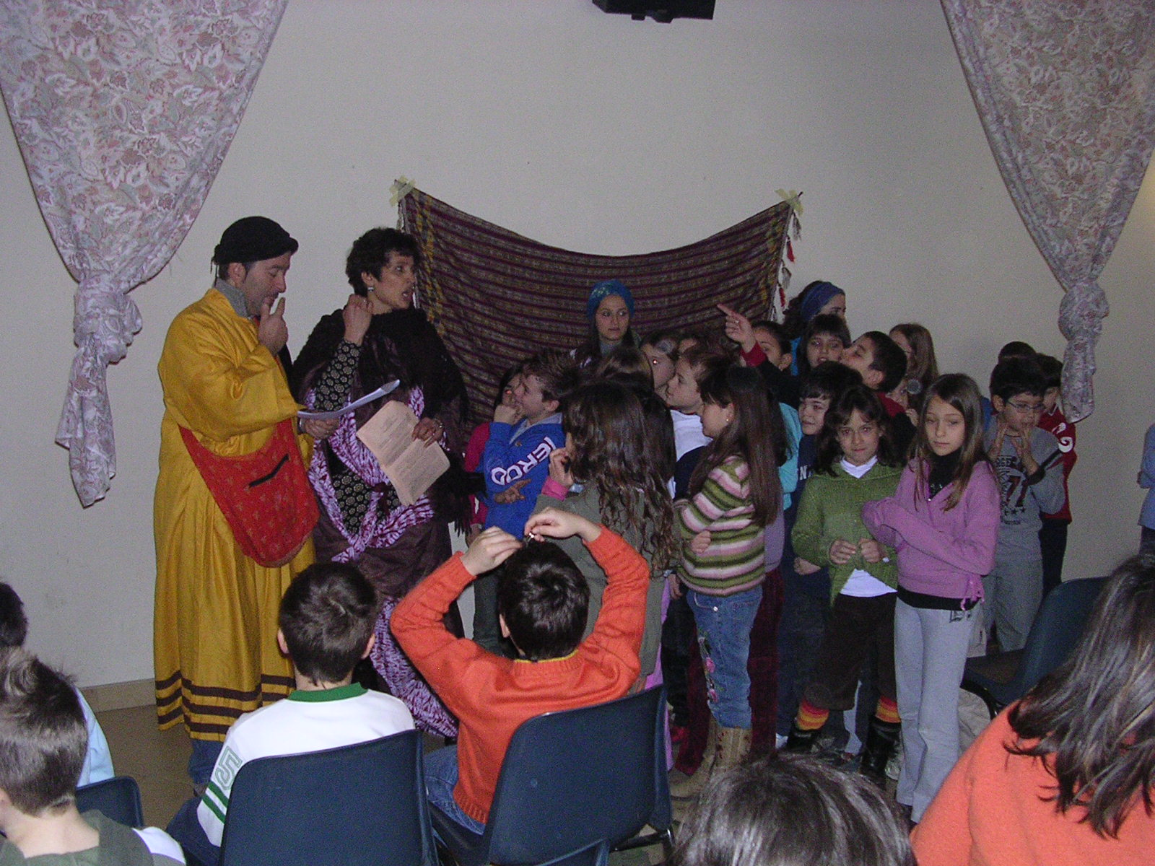

Questo è il significato del sacramento della Riconciliazione a cui ci stiamo preparando!
Il sacerdote in quel momento rappresenta Dio che vi dà il perdono!
E’ Gesù stesso che ha affidato il perdono dei peccati ai suoi discepoli: Gv 20, 19-23.
Copia in queste righe qui sotto il versetto 23:Copia in queste righe qui sotto il versetto 23:

In questo periodo stiamo anche cercando di imparare bene il “Confesso”, la preghiera che si dice all’inizio della S.Messa.
Completa con le parole che mancano:

CONFESSO A DIO ONNIPOTENTE E A VOI……………………………….. CHE HO MOLTO ……………………………. IN PENSIERI, ………………………., OPERE E OMISSIONI. PER MIA COLPA, MIA COLPA, MIA GRANDISSIMA……………………………. E SUPPLICO LA BEATA SEMPRE VERGINE………………………………, GLI ANGELI, I …………………………………. E VOI………………………………… DI PREGARE PER ME IL ………………………………… DIO NOSTRO.

Ti ricordi quando il primo e il secondo anno di catechismo abbiamo parlato di Mosè? ( se anche questa volta la tua memoria non ti aiuta vai a vedere le schede sul quadernone e vedrai che sarà tutto più chiaro!)
Ti ricordi qual è il significato del nome Mosè?
MOSE’ = ……………………………………….

Mosè ha ricevuto da Dio delle tavole con su scritti i 10 COMANDAMENTI.
Eccoli qui sotto. Completa le parti che mancano!

1)NON AVRAI ALTRO DIO FUORI DI ………………………..
2) NON NOMINARE IL ……………………………… DI ………………………… INVANO
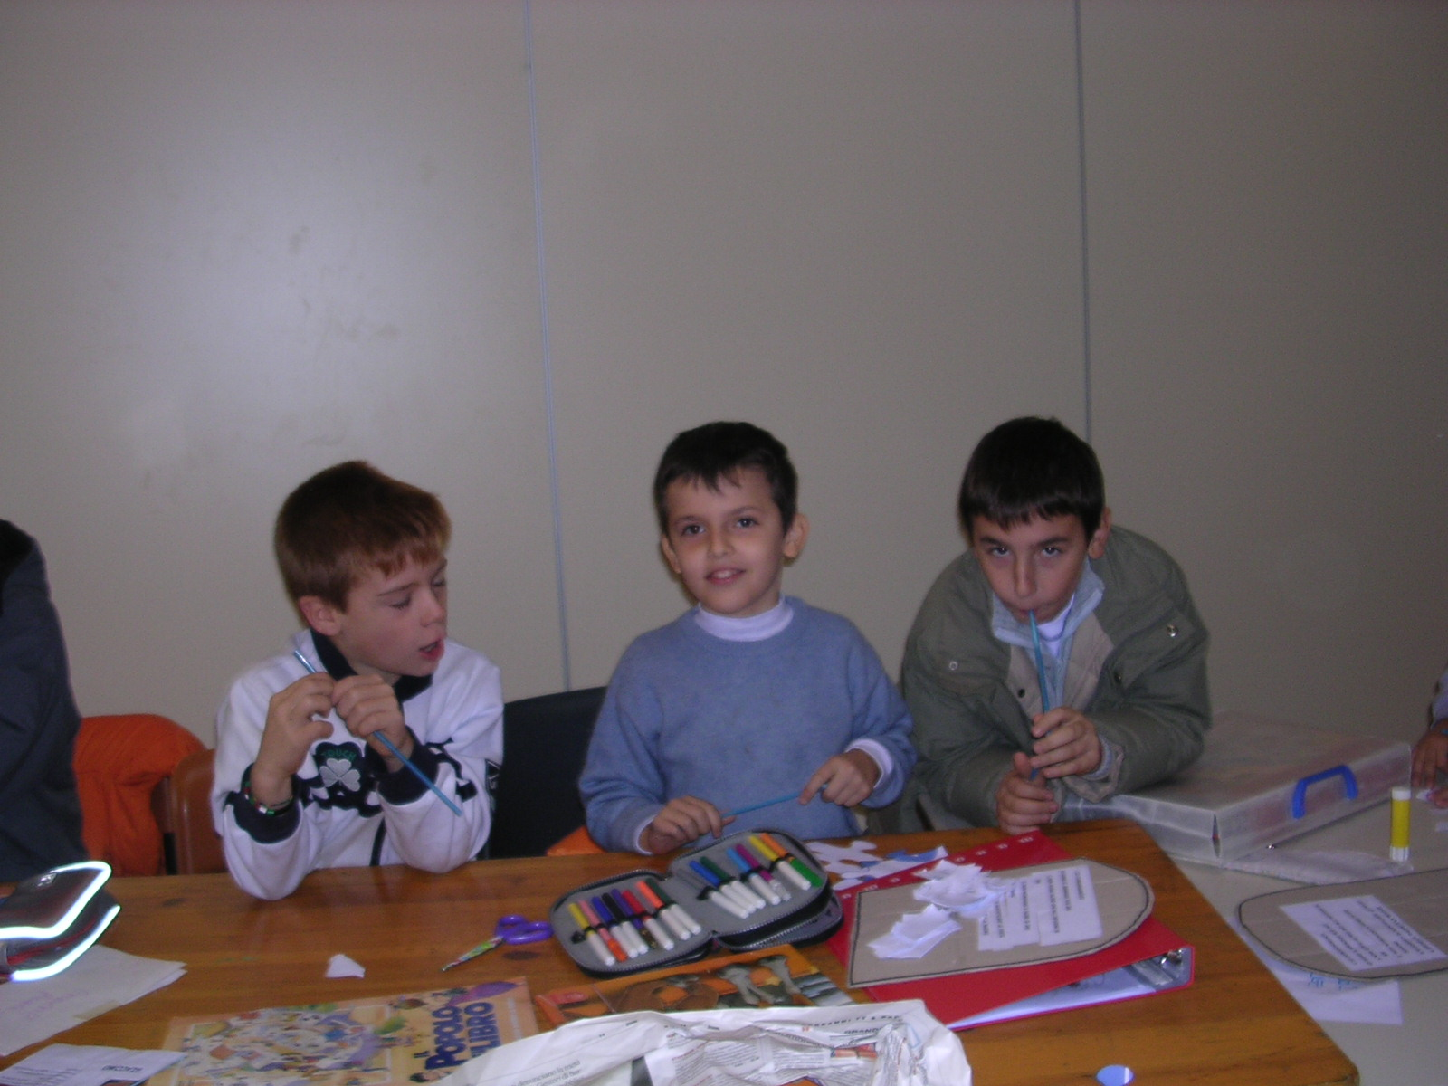
3) RICORDATI DI SANTIFICARE LE …………………………………………
4) ONORA TUO PADRE E TUA …………………………………………
5) ………………………….. UCCIDERE
6) NON COMMETTERE ……………………………………… IMPURI
7) ………………………………… RUBARE
8) NON DIRE FALSA ……………………………………………………….
9) NON ……………………………………………… LA DONNA D’ALTRI
10) NON DESIDERARE LA …………………………………… D’ALTRI.

Se sei in difficoltà e non riesci a completarli sfoglia ancora una volta il tuo quaderno e lì troverai in una scheda dello scorso anno!!!

